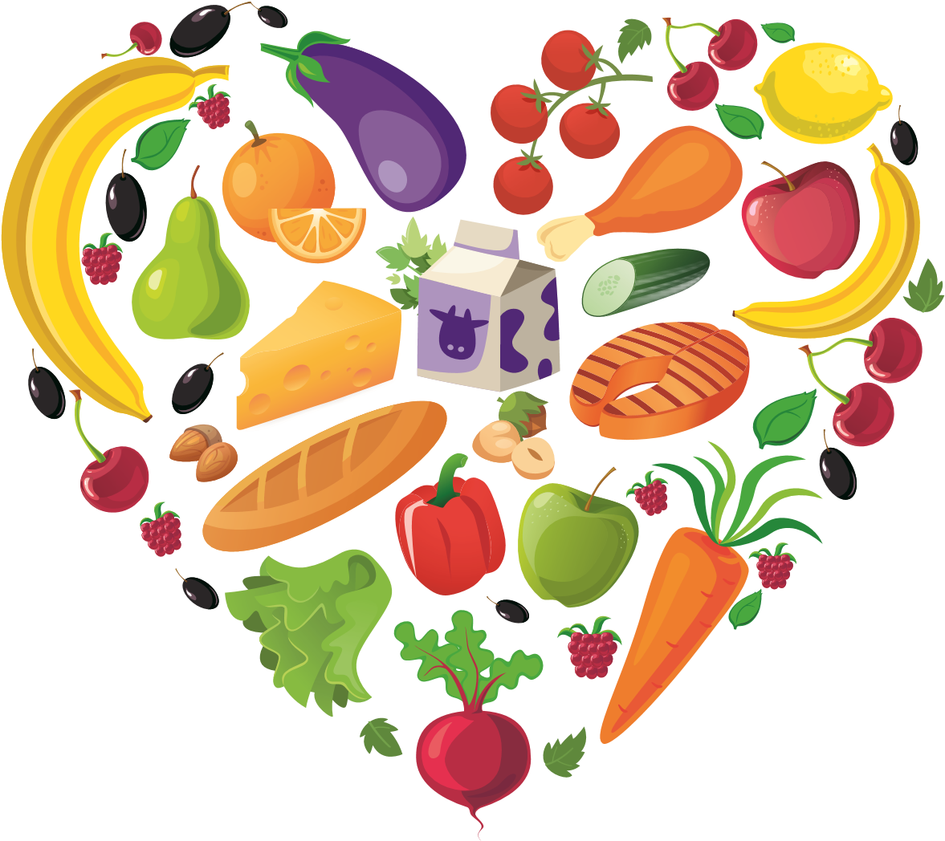
ЗДОРОВОЕ ПИТАНИЕ ПОМОГАЕТ
Почему важно правильно питаться?
У здорового питания есть много преимуществ. Когда мы правильно питаемся, снижается риск развития ожирения, диабета II типа, сердечно-сосудистых и некоторых видов онкологических заболеваний, мы лучше спим, чувствуем себя более энергичными и целеустремленными – и все это делает жизнь более здоровой, активной и счастливой!
Здоровое питание может:
1 | Поддержать здоровый вес

Вес в пределах здорового диапазона помогает снизить риск развития хронических заболеваний. Избыточный вес или ожирение повышают риск развития сахарного диабета II типа, остеопороза, некоторых видов рака.
Цельные овощи и фрукты содержат меньше калорий, чем большинство промышленно обработанных пищевых продуктов. Питание без полуфабрикатов, фастфуда и ультрапереработанных пищевых продуктов – простой способ ограничить калорийность своего рациона.
Клетчатка важна для поддержания веса в норме. Продукты, богатые клетчаткой (цельные овощи, фрукты, зерновые), регулируют чувство голода.

2 | Предотвратить развитие осложнений сахарного диабета II типа
Здоровое питание может помочь чело- Людям с диабетом II типа особенно веку с диабетом II типа: важно ограничить потребление про-
- похудеть, если требуется; дуктов с избытком сахара, соли и жа-
реной пищи с большим содержанием
- контролировать уровень глюкозы в насыщенных и трансжиров. крови;
- поддерживать артериальное давление и холестерин в пределах целевых значений.

Снизить риск сердечно-сосудистых заболеваний, инфаркта, инсульта

! 80 % всех случаев сердечно-сосудистых заболеваний, инфарктов и инсультов можно предотвратить, если изменить образ жизни, больше двигаться и правильно питаться.
Добавить витамин E (это может предотвратить образование тромбов) Источники витамина Е:
- миндаль
- арахис
- фундук
- семена подсолнечника
- зеленые овощи
- растительное масло
Исключить трансжиры (это снизит уровень холестерина липопротеинов низкой плотности)
Такой тип холестерина помогает атеросклеротическим бляшкам накапливаться в артериях, что повышает риск инфаркта и инсульта.
Ограничить соль (это поможет снизить артериальное давление)
4 | Сохранить здоровье будущих поколений
Здоровые привычки питания заклады- в приготовлении пищи, с большей веваются в детстве. роятностью сделают выбор в пользу
Дети, которые завтракают, обедают и здорового питания в будущем.
ужинают вместе с семьей, участвуют
5 | Сохранить здоровыми кости и зубы на всю жизнь

Соль добавляют во многие обработанные продукты и продукты быстрого приготовления, и людям, которые контролируют артериальное давление, важно избегать их.

Для развития здоровых, крепких костей и зубов необходимо питание с достаточным содержанием кальция и магния.
Источники кальция:
- нежирные молочные продукты
- брокколи, цветная капуста
- рыбные консервы с костями
- тофу
- бобовые
Источники магния:
- листовые зеленые овощи
- орехи
- цельнозерновые продукты и семена
! Здоровые, крепкие кости в детстве – залог предотвращения остеопороза и остеоартрита в более позднем возрасте.
6 | Быть в хорошем настроении
Здоровое питание (овощи, свежие Питание с большим количеством рафрукты и цельнозерновые продук- финированных углеводов (сладкие ты) помогает сохранить комфорт- напитки, сладости, белый хлеб) моный эмоциональный фон и хорошее жет усиливать симптомы депрессии и настроение. усталости.
7 | Сохранить крепкую память и острый ум
Здоровое питание может помочь Особенно важны: предотвратить развитие возраст- • витамины D, C и E
ного снижения памяти и стар- • омега-3 жирные кислоты
ческого слабоумия. • флавоноиды и полифенолы
• рыба и морепродукты
8 | Помочь кишечным бактериям

В кишечнике обитает множество полезных бактерий, у них важная роль в обмене веществ и пищеварении, они синтезируют витамины K и B, борются с вредными бактериями и вирусами.
Питание с низким содержанием клетчатки и избытком сахара и жира изменяет микробиом кишечника, усиливает воспаление в этой области.
Здоровое питание, богатое овощами, фруктами, бобовыми и цельнозерновыми, обеспечивает пребиотиками и пробиотиками, которые помогают полезным бактериям.
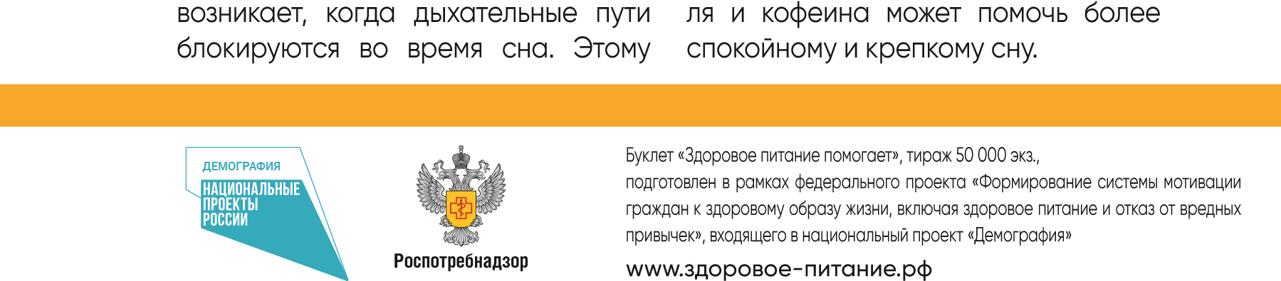
Кишечным бактериям полезны:
- Ферментированные продукты, богатые пробиотиками (квашеная капуста, кефир).
9 | Сохранить крепкий сон
- Клетчатка – содержится в бобовых, зерновых, фруктах и овощах, способствует регулярному опорожнению кишечника, что помогает предотвратить рак кишечника и дивертикулит.

Нарушить режим сна могут многие факторы, включая апноэ во сне. Апноэ (нарушение дыхания, храп) способствует ожирение, употребление алкоголя и нездоровое питание. Сокращение потребления алкого-

